Дистанционное
задание для учащихся

ФИО педагога: Фролова Тамара Владимировна
Программа: «Волшебный клубок»
Объединение: «Волшебный клубок» 1-я группа.
Дата занятия по рабочей программе: 23.09.2020 г.
Тема занятия: Основные приемы вязания крючком.

Задание: Основные приемы вязания крючком. Рельефный столбик изнаночный и лицевой, шишечка.

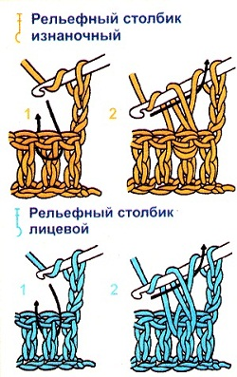

Свяжем один ряд столбиками с накидом.
Сделаем три воздушные петли для подъема и повернем вязание.
Сделаем накид, введем крючок за второй столбик с накидом предыдущего ряда таким образом, чтобы столбик с накидом был за крючком.
Подхватим рабочую нить, вытянуть петлю и связать столбик.
Если введем крючок таким образом, чтобы столбик был перед крючком, то получим лицевой рельефный столбик.
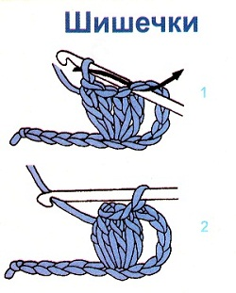

Сделаем накид, введем крючок в петлю предыдущего ряда и свяжем на ней пять столбиков с накидом.
На крючке одна петля.
Протянем ее через петлю первого столбика с накидом, подхватим рабочую нить и протянем ее через последнюю петлю.

1.Выполнить: Рельефный столбик изнаночный и лицевой, шишечка.

Результат сдать педагогу: 30.09.2020 г.
Результат сфотографировать и прислать мне на электронную почту tamara552011v@mail.ru или на viber 89086675886

